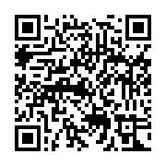
МБДОУ «Детский сад № 17»

